Sqoop 安装
Sqoop安装的最新、最全文档请到sqoop.apache.org 查找，下面是我翻译sqoop.apache.org/doc/1.99.4/installation.html的文档

下载的Sqoop只有一个安装包，但是它却包含两个部分：客户端、服务端。你需要在hadoop集群的某个节点上安装server，然后这个节点就可以接受client的连接。其实这个server是一个mapreduce的客户端，因此呢需要在安装配置好hadoop的机器上运行。相对来说，sqoop客户端的要求就简单的多，只要机器能ping到server所在的机器就好。

服务端安装过程
先把sqoop的程序copy到安装hadoop环境的机器上。为了确保这台机器成功安装好hadoop了，你可以试着运行一下下面这一条命令，
hadoop dfs -ls
如果成功地显示了hdfs中相关的文件，那么hadoop就算是配好啦。

Sqoop的server 支持个hadoop的版本，但是呢hadoop的主版本是完全不兼容的，所以呢sqoop下载的时候会有选择是hadoop1.x的版本还是hadoop2.x的版本，这里因为我的hadoop集群是2.4.1版本的，所以我下载的是sqoop-1.99.3-bin-hadoop200。

把下载下来的压缩包解压一下
tar -xvf sqoop-<version>-bin-hadoop<hadoop-version>.tar.gz

把解压之后的文件放到任意你想要放的地方
mv sqoop-<version>-bin-hadoop<hadoop version>.tar.gz /usr/lib/sqoop

移动到刚才选择的目录
cd /usr/lib/sqoop

安装相关依赖（这一步最重要）
这里呢，你需要先找到hadoop的库文件，以及集群运行的配置文件。

Hadoop的lib文件配置在server /conf 文件夹下的Catalina.properties 配置。你需要配置common.loader 这个属性，让它包含所有的hadoop lib文件夹。默认的地址是/usr/lib/hadoop 和 /usr/lib/hadoop/lib/. 看一下文件里面的详细的注释，你就知道该怎么做了

这里呢，我详细说一下lib包的配置
=================我是分割线===================
先看一下hadoop的lib文件夹都有哪些
再看一下每个文件夹内层的文件夹结构
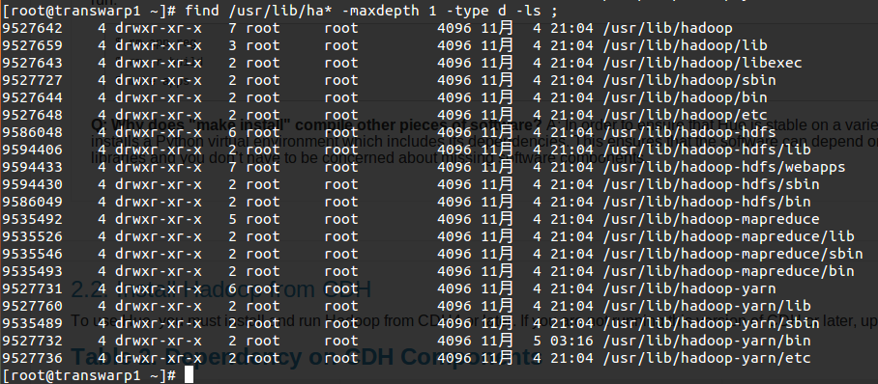
可以看到，第一张图片显示的4个文件夹下面还有lib文件夹，这样的就需要把这4*2 = 8个文件夹都放到common.loader里面去。
下面是正确配置之后的截图。
星环（10.1.65.10:~/software/ sqoop-1.99.3-bin-hadoop200/server/config/..）
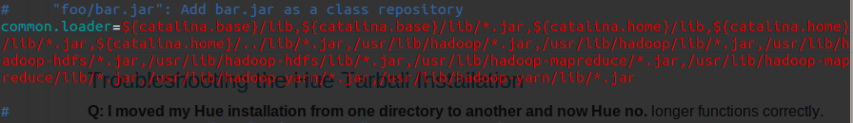
Bryce(10.1.64.95:~/software/ sqoop-1.99.3-bin-hadoop200/server/config/..)
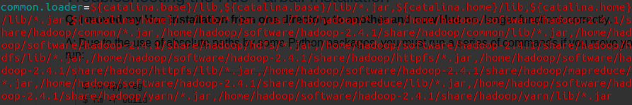
================我是下面的分割线================

最后你可能需要配置数据库的jdbc 连接jar包，你可以把他们扔到sqoop server下的lib文件夹，如果没有这个文件夹的话就先新建一个。

配置server
在开启server之前，你应该确认所有的配置与环境相符合，server的配置文件，以及tomcat的相关配置都在server/config

Sqoop_bootstrap.properties 明确选择哪一个configuration provider， 默认的PropertiesConfigurationProvider应该足够绝大多数的情况

Sqoop.properties 包含了剩下的能够影响sqoop server的配置。文件都已经很好地注释，你可以读懂它，默认的、或者少量的修改就可以满足你的需求

你也可以使用sqoop server的验证工具来验证安装
sqoop2-tool verify
当配置成功，你可以看到一下的输出
Verification was successful.
Tool class org.apache.sqoop.tools.tool.VerifyTool has finished correctly
Consult Verify Tool documentation page in case of any failure.

Server Life Cycle

当安装完成之后你可以使用下面的命令来启动server（1.99.3是 sqoop.sh server start/stop）
sqoop2-server start
类似的可以用下面的命令来关闭server
sqoop2-server stop

默认情况下sqoop server 使用12000和12001的端口，亦可以在 server/bin/setent.sh 中配置
SQOOP_HTTP_PORT 和 SQOOP_ADMIN_PORT 来使用不同的端口

这里注明一点
看下面这张截图
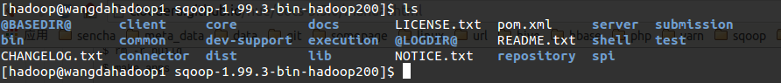
最开始下载解压后的文件里面是没有
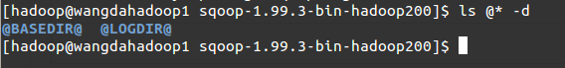
这两个文件夹的，只有在运行过至少一次sqoop server之后才会有，经过我的观察，其中
@BASEDIR@保存了server 运行时的信息，例如connection，job
@LOGDIR@ 就像名字说明的，保存server的日志
这样，当server启动不起来的时候，你就应该知道要怎么做了：）
(sqoop 需要hadoop开启job history server，不属于本文包含范围)
当你想要清理所有历史没有用的信息时，你也该知道要怎么做了：）
而mysql connector 的lib文件夹要放在哪里，官网上面说是$SQOOP_HOME下，如果程序说找不到的话，请把lib文件夹放到@BASEDIR@和@LOGDIR@所在的位置试一下

客户端的安装
客户端的安装就简单的多了，直接把下载下来的文件解压到任意的目录，使用下面的命令就可以启动客户端（注：1.99.3的启动是bin/sqoop.sh client）

sqoop2-shell
小技巧，使用client连接服务器之后，可以通过使用show version -a 来判断，服务端是否配置成功

